Министерство науки и высшего образования Российской Федерации Федеральное государственное автономное образовательное учреждение высшего образования
«Пермский национальный исследовательский политехнический университет»
Электротехнический факультет
Кафедра «Информационные технологии и автоматизированные системы» направление подготовки: 09.03.04 – «Программная инженерия»

Лабораторная работа №6.
«Строки»

Выполнил студент гр. РИС-24-1б
Чижов Денис Николаевич

Проверил:
Доц. Каф. ИТАС
Ольга Андреевна Полякова

(оценка) (подпись)

^{(дата)}

г. Пермь, 2025
Задача:
В. В. Подбельский, С. С. Фомин, «Программирование на языке СИ» стр. 515, Вариант 21.
Анализ и визуализация: В задаче мы считаем строку и затем проходимся по каждому элементу в заранее созданном массиве, и заменяем слова на перевод.
Блок-схема:
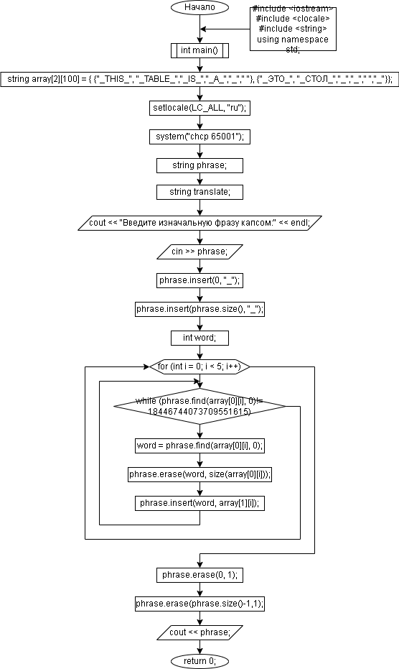

Код:
#include <iostream>
#include <clocale>
#include <string>
using namespace std;

int main()
{
string array[2][100] = { {"_THIS_", "_TABLE_","_IS_","_A_","_"," "}, {"_ЭТО_", "_СТОЛ_","_","_"," ","_"}};

setlocale(LC_ALL, "ru");
system("chcp 65001");
string phrase;
string translate;
cout << "Введите изначальную фразу капсом:" << endl;
cin >> phrase; // ввод: THIS_IS_A_TABLE 18446744073709551615
phrase.insert(0, "_");
phrase.insert(phrase.size(), "_");

int word;

for (int i = 0; i < 6; i++) // проход по элементам массива
{
while (phrase.find(array[0][i], 0)!= 18446744073709551615) { //пока находит слово из массива в строке
word = phrase.find(array[0][i], 0);
phrase.erase(word, size(array[0][i]));
phrase.insert(word, array[1][i]);
}
}
phrase.erase(0, 1);
phrase.erase(phrase.size()-1,1);
cout << phrase;
return 0;
}
Вывод:
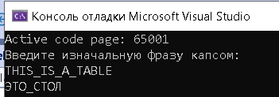
Программа работает. Задача решена.

